Pesuvee-soojusvaheti HEATECO 60
Paigaldusjuhend

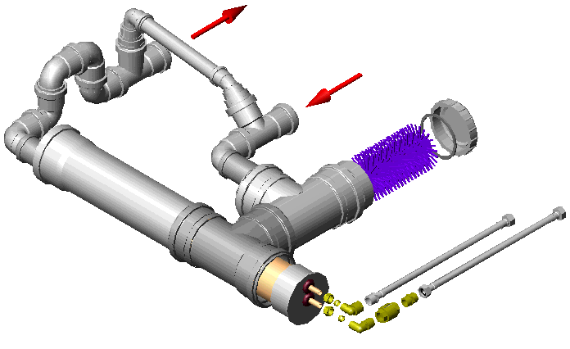

Sisukord

Siia tee automaatne sisukord

1. Üldinfo
Soojusvaheti heateco on projekteeritud soojuse tagasamiseks suhteliselt puhtast heidveest (nagu duši, vanni ja pesumasina heitvesi). Soe heitvesi voolab läbi soojusvaheti ja soojendab ette külma vett, mille võib anda dushi või veesoojendisse. (lisa siia kirjandusviide)
Seadme rakendusnäideteks on avalike, tervishoiu- ja kaitseväe asutuste, hotellide, suvilate jne. duššid. Soojuse ülekanne heitveelt külmale veele toimub läbi spetsiaalsest vasest soojusvahetuselemendi. Külmavee temperatuur ca 9°C tõuseb 24-28°C-ni heitvee temperatuuril 37°C ja vooluhulgal 9 l / min. See vastab energiasäästule ca 9,5 kWh tunnis. (lisa siia kirjandusviide)
Toode on käikulastud mitmeaastase tootearenduse, mikrobioloogiliste ja keemiliste uuringute ning katsetuste tulemusena. On esitatud patenditaotlused uute lahenduste kaitseks, mis pikendavad hooldusvahemikke mitmeid kordi, võrreldes esimeste lahendustega. (lisa siia kirjandusviide)
Soojusvaheti eelised
Soojavee või energiasääst kuni 60%.
Täiendavaid toiteallikaid pole vaja.
Töökindel, vähene hooldusvajadus.
Soojusvahetuselement ja filter on lihtsalt eemaldatavad.
Mõõtmed ja ehitus on projekteeritud vastavalt standardsetele heitveetorudele.
Standardsed varuosad on üle maailma saadaval.
Täielikult korduv kasutatavad materjalid.

2.Soojusvaheti HEATECO 60
Soojusvaheti heateco 60 mõõtmed ja ühendused on joonisel 1 ning tehnilised andmed tabelites 1 ja 2. Soojusvahetite võrdluse leiate tabelis 4 lk ??. (siia lõiku viited tabelitele 1, 2 ja 4)

a)
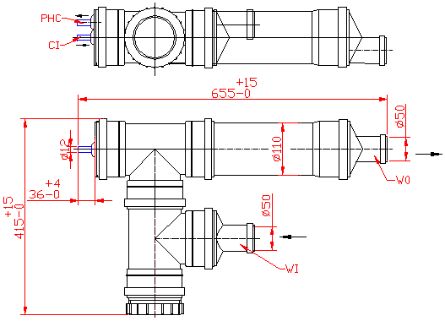

b)
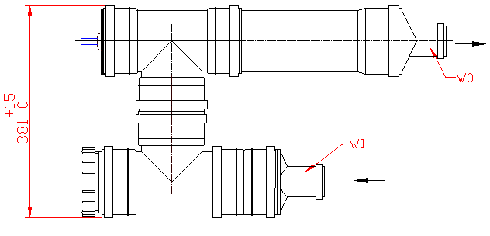
Joonis 1. Soojusvaheti HEATECO 60 mõõtmed ja ühendused, kui heitveefilter paikneb risti (a) ja rööbiti (b): WI – heitveesisend, WO - heitveeväljund, CI – külmaveesisend ja PHC – eelsoojendatud külmavee väljund.

Maksimaalväärtused
Heitvee rõhk, bar | 0,3
Puhtaveee rõhk, bar | 10
Heitvee temperatuur, °C | 90
Keskkonna temperatuur talitlusel, °C | >0 kuni 60
Ladustamise temperatuur täielikult veest tühjendatult, °C | -25 kuni 40

Tehnilised andmed
Soovituslik heitvee vooluhulk, l/min | kuni 12
Soovituslik külmavee vooluhulk, l/min | kuni 10
Külmavee rõhk, bar | 2...10
Nimivõimsus, kW | 9,5
Kasutegur, % | 93

3.Tarnekomplekt
Soojusvaheti HEATECO 60 tarnekomplekt hõlmab joonisel 2 kirjeldatud osi ning dokumentatsiooni.

Joonis 2. Soojusvaheti HEATECO 60 detailid

Kasutatud firma Uponor detailid on valmistatud halogeenivabast polüpropeenist (PP-kopolümeer). Plastikosad on reeglina hallid, kuid mõned väiksemad osad võivad olla valged.

4.Tööpõhimõtted
Soojusvaheti HEATECO on projekteeritud soojuse tagastamiseks suhteliselt puhtast, näiteks dušši, vanni ja pesumasina heitveest. Soe heitvesi voolab üle soojusvahetuselemendi ja soojendab külma vett, mis juhtakse dušši või veesoojendisse. Soojuse ülekanne heitveelt külmale veele toimub läbi spetsiaalsest vasest soojusvahetuselemendi. Külmavee temperatuur ca 9°C tõuseb 24-28°C-ni heitvee temperatuuril 37°C ja vooluhulgal 9 l / min. See vastab energiasäästule ca 9,5 kWh tunnis.
Soojusvahetit HEATECO saab kasutada erinevates rakendustes ja seda võib ühendada erinevatel viisidel. Kaks näidet soojuse tagastusega duši süsteemidest on joonisel 3.
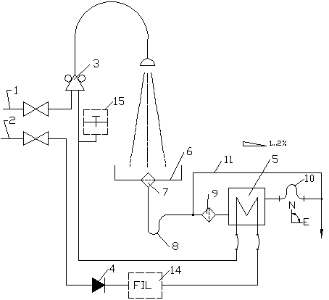 |  | 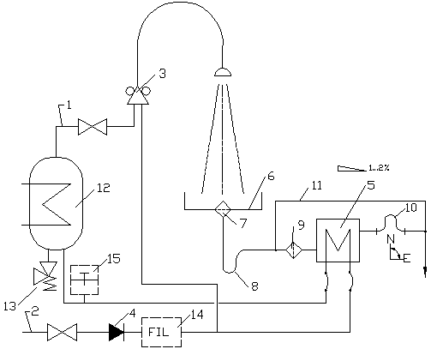
a) |  | b)

Joonis 3. Soojuse tagastusega duššide hüdroskeemid, milles eelsoojendatud külmvesi antakse otse duššisegistisse (a) ja veesoojendisse (b): 1 - soojaveesisend 2 - külmaveesisend, 3 - termostaat-segisti, 4 - vedruklapp, 5 - soojusvaheti, 6 - vann, 7 - heitvee väljavool jämefiltriga, 8 - sifoon, 9 - peenfilter, 10 - tasemehoidja, 11 - õhutoru, 12 - veesoojendi, 13 - kaitseklapp, 14 - külmaveefilter (madala veekvaliteedi korral), 15 – termomeeter

Külm vesi sisendist 2 voolab läbi vedruklapi 4 ja soojusvahetuselemendi 5. Soe vesi antakse sisendist 1 dušisegistisse 3, kus see segatakse külmaveega, et saada pesemiseks sobiva 35 kuni 40 °C temperatuuriga dušivesi. Pärast kasutamist voolab heitvesi läbi jämefiltri 7, sifooni 8, peenfiltri 9 ja soojusvahetuselemendi 5, kus heitvesi puutub kokku soojusvahetuselemendi külmade pindadega, milles voolab külmvesi. Temperatuuride vahe (ca 25 kuni 30 °C) tõttu tekib soojusülekanne läbi soojusvaheti metallseina külmale veele. Viimane soojeneb ca 20 °C võrra ja suunatakse seejärel dušisegistisse 3 või veesoojendisse 12. Sellisel viisil tagastatakse külmale veele kuni 60 % heitvee soojusest. Teistsugused rakendused peaksite läbi arutama müügiesindajaga.
Soojusvaheti peab olema pidevalt veega täidetud. See tagatakse tasemehoidjaga 16, millel on püstine tõke, mis ei lase asendis N (normal) heitveel soojusvahetist välja voolata. Tasemehoidjat saab vajadusel kasutada soojusvaheti tühjendamiseks näiteks hoolduseks. Selleks pööratakse tasemehoidja horisontaalasendisse E (empty), mille tulemusel heitvesi voolab lõpuni välja.
Õhutoru 11, millega juhitakse vees sisalduv õhk ja vaht soojusvahetist mööda, on rööbiti soojusvaheti 5, peenfiltri 9 ja tasemehoidjaga 10. Õhutoru on paigutatud dušivanni 6 põhjast kõrgemale ja on ühendatud kanalisatsioonisüsteemi siseneva toruga. On tähtis, et normaaltalitlusel poleks õhutoru üheski osas vett. Vesi võib sattuda õhutorusse filtri 9 või soojusvaheti ummistumise korral. Sedasi välditakse üleujutust sellises äärmuslikus olukorras. HEATECO soojusvahetuselement on tehtud spetsiaalsetest vasktorudest ja paigutatud suurema läbimõõduga heitveetoru ossa. Mõlemad puhtaveeühendused on teostatud soojusvahetuselemendi ühes otsas läbi heitveetoru korgi, mis võimaldab elemendi lihtsat eemaldamist näiteks hoolduseks või vahetuseks.
Järgnevad valemid kirjeldavad matemaatiliselt joonisel 3 a toodud variandi energiasäästu.
Duši soojaveekulu:
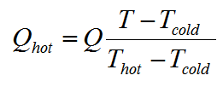

Q – dušiveekulu (kokkusegatud sooja- ja külmaveekulu summa),
T – dušivee temperatuur,
T_{hot} – soojavee temperatuur,
T_{cold} – külmavee temperatuur.
Soojusvaheti taaskasutab heitvee soojust. Külmavee temperatuur tõuseb soojusvaheti läbimisel ca 20 °C väärtuseni T ’_{cold} . Soojaveekulu väheneb väärtuseni Q '_{hot}. Soojaveekulu vähenemine on Q_{ho}t – Q'_{hot} . Sääst protsentides leitakse soojaveekulu vähenemise jagamisel algväärtusega Q_{ho}t .
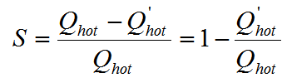
Arvukad testid firmas ja ka Tallinna Tehnikaülikoolis näitasid, et külmavee temperatuur tõuseb ca 20 °C, kui Q = 9 l/min, Tcold = 8°C, T = 36°C. Sääst sõltub veehulgast, soojusvaheti seisukorrast ja veetemperatuuridest (vt. joonis 4).

Joonis 4. Soojaveesääst S funktsioonina eelsoojendatud külmavee temperatuurist
T '_{cold} arvutatud valemitega 1 ja 2, kui T_{cold} on 6 °C ja T on 36 °C erinevatel soojavee temperatuuridel T_{hot} .

Joonisel 3 b toodud rakenduses, kus eelsoojendatud külmvesi suunatakse soojusvahetist veesoojendisse, saavutatakse energiasääst külmavee temperatuuri tõstmisega. Veesoojendi energiatarve on võrdeline sooja- ja külmavee temperatuuride vahega (soojuskadusid arvestamata). Temperatuuride vahe vähendamine 50-lt 30°C-le vastab energiasäästule ca 40%.

5. Paigaldus
NB! Õigeks paigaldamiseks tuginege paigaldusjuhendile ja/või kasutage volitatud paigaldus- või teenindusfirma abi.
Soojusvaheti põhirakenduseks on soojuse tagastamine duši heitveest. Seda on võimalik kasutada samuti ka pesumasinaga, nõudepesumasinaga jne. Eelsoojendatud külmavett võib kasutada vahetult pesemiseks või veesoojendisse (boilerisse) või eelsoojendatud vee paaki juhtimiseks. Üldiselt on vaja tagada, et kümvesi voolab samaaegselt heitveega, välja arvatud mõned väikesed kogused (kuni ca 7 l), mis esinevad harva, näiteks pesumasinast. Süsteemi võib üles ehitada ka vahesoojuskandjaga ja tsirkulatsioonipumbaga või kombineeritult soojuspumbaga. Soojusvahetid saab ühendada rööbiti, kui vooluhulgad on suuremad kui ühele soojusvahetile ette nähtud.
5.1 Üldjuhised
Palun lugege käsiraamatut. Enne paigadamist koostage plaan, milles arvestage hoolikalt soojusvaheti ja torustiku mõõtmeid, paigalduskohta, keskkonnatingimusi, ühendusi, kinnitusi ja hoolduseks ligipääsu võimalusi, kuid ka veerõhku, kvaliteeti ja vajalikke veehulkasid. Vajadusel konsulteerige müügiesindajaga.
Jätke piisavalt ruumi filtri ja soojusvahetuselemendi eemaldamiseks ning seadme tühjendamisel tasemehoidja horisontaal-asendisse pööramiseks.
Paigaldage torud horisontaalselt kaldega ca 1/100 kuni 2/100 kanalisatsiooni suunas. Õhk saab sedasi torudest väljuda ning soojusvaheti ja filtri saab hoolduseks täielikult tühjendada.
Tasemehoidja peab tööolukorras olema püstasendis. Sellega tagatakse, et soojusvahetuselement on alati täielikult veega kaetud. Tasemehoidjat peab saama pöörata horisontaalasendisse, et seadet hooldamiseks heitveest tühjendada.
Paigutage õhutoru tasemehoidjast kõrgemale. Heitvesi ei tohiks sattuda õhutoru ühtegi ossa, et tagada õhu takistamatu möödapääs. Soojusvahetisse siseneva heitvee tase tõuseb kasutamisel ca 50 mm sõltuvalt veevoolust. Õhutoru siseläbimõõt peaks olema vähemalt 25 mm (1"). Tuleb ka kontrollida, et kanalisatsioon on ventileeritud ja heitveetorud tühjenevad (pole veekorke).
Kinnitage torud ja ühendused kohaste vahenditega (klamrid, kinitused jne.), vältides deformatsioone, lööke ja ülearust jõudu.
Sisenev külm puhasvesi tuleb ühendada soojusvahetuselementi keskmise toruga (vt. jaotist 4.6). Külmavee voolusuund soojusvahetuselemendis peab olema vastassuunaline heitvee voolusuunaga. Eelsoojendatud külmvesi väljub elemendi külgmisest torust.
Kasutage sisenevas külmaveetorus vedruklappi, et vesi ei saaks soojusvahetuselemendist tagasi voolata.
Kasutage külmveetorustikus paindühendusi ja lahtivõetavaid liiteid, mis võimaldavad soojusvahetuselemendi lihtsat eemaldamist. Mitte joota! See võib plastikosi pöördumatult kahjustada.
Plasttorude ja -ühenduste tihendeid tuleb enne ühendamist määrida spetsiaalse silikoonmäärdega Upofog (või võrdväärne). Vastasel juhul võib järgmine avamine olla raskendatud, detailid võivad rikneda või tekkida leke. Tarnitud osad on tehases määritud.
Kasutage ainult filtreeritud puhast külma vett. Külmavee madala kvaliteedi korral kasutage täiendavat filtrit.
Soovitame kasutada elektroonilist termomeetrit eelsoojendatud külmavee temperatuuri mõõtmiseks. See annab tagasisidet soojusvahetuselemendi seisundist (vt. joonist 4 ja jaotist 5).
Kohtades, kus torustik võib külmuda, tuleb madalaimatesse kohtadesse paigutada tühjenduskraanid. Soojusvaheti ja torustik tuleb täielikult tühjendada heitveest ja külmast veest enne, kui madalad temperatuurid võivad tekkida, näiteks talvisel ajal kütmata suvilas.

5.1.1 Dušivanni all
Üldiselt on soovitatav kasutada soojusvahetiga dušivanni, mis on koostatud tootja või paigaldusfirma poolt. Sellisel juhul tuleb teostada ainult välised ühendused vastavalt tootja juhendile. Soojusvaheti paigaldamiseks järgige üldisi ja järgnevaid juhiseid. Näidispaigaldus on esitatud joonistel 5 ja 6. Soojusvahetiga dušiseadmete hüdroskeemid on joonisel 3.

Juhised

Joonis 5 Paigaldus diššivanni alla

Dušivanni soovitav suurus on 900 x 900 mm. Kui peab kasutama erikujulist või väiksemat vanni, siis koostage soojusvaheti ja proovige seda paigutada ja/või tehke täpsed joonised, šabloon vms ning tehke kindlaks, et kõiki nõudeid saab täita ning ligipääs filtrile ja soojusvahetuselemendile on lihtne ja neid saab eemaldada.
Arvestage, et dušivanni põhi peab olema vähemalt 160 mm kõrgusel põrandast (vaba kõrgus, mis pole täidetud vahtplasti vm ainega), et tagada soojusvaheti paigaldamine vanni alla.
Kasutage dušivanni, mille põhjal on sobiv kallak, vähemalt 10-15 mm väljavooluava suunas. Kui kallak on väikasem, hakkab vesi vanni kogunema ja voolab läbi soojusvaheti alles pärast pesemist, kui külm vesi enam ei voola. See tähendab tagastatud eneriga vähenemist ja väiksemat säästu.
Dušivanni põhi peab olema madalaimas kohas vähemalt 50 mm kõrgem kui soojusvaheti ülapind. See tagab korraliku heitveevoolu. Võib olla vajalik vanni ülespoole tõstmine.
Kasutage termostaatsegistit, et tagada dušivee ühhtlane temperatuur külmavee temperatuuri tõusul (pole vajalik, kui eelsoojendatud kölm vesi juhitakse veesoojendisse vastavalt joonisele 3 b).
Paigaldage õhutoru vannipõhjast kõrgemale ja tagage, et õhutoru ühtegi ossa ei jääks heitvett. Sisenevas heitvees sisalduvale õhule või gaasidele, mis võivad eralduda seadmes, peab olema tagadud vaba väljumistee kanalisatsiooni.
Teostage õhutoru ühendus võimalikult sifooni lähedal, sest see on tavaliselt kõrgeim koht, kuhu õhk koguneb. Vastasel korral võib tekkiv õhukork takistada heitveevoolu.
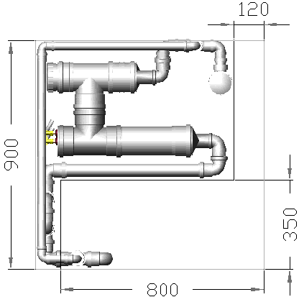
a)

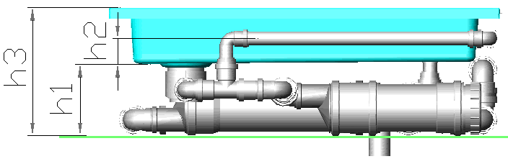
b)
Joonis 6. Kanalisatsiooniühenduse teostamise ala (a) ja paigalduskõrgused (b) 900 x 900 mm dušivanniga: h1 ≥ 160 mm (min.), h2 ≥ 30 mm, h3 ≈ 295 mm.
5.1.2.Vanni all
Soojusvaheti HEATECO 60 saab paigaldada vanni alla (vt. jooniseid 7 ja 8).
Soojuse saab tagastada, kui külmvesi voolab soojusvahetis samaaegselt sooja heitveega, näiteks duši võtmise ajal. Kui on 2 või enam vanni (näiteks sanatooriumis), siis saab vannide soojusvahetid vastastikku ristamisi ühendada, et tagastada soojust teis(t)e täidetavate vannide külmale veele. Eelsoojendatud külmavee või tagastatud soojuse võib salvestada ka eraldi paagis, mis toidab veesoojendit.
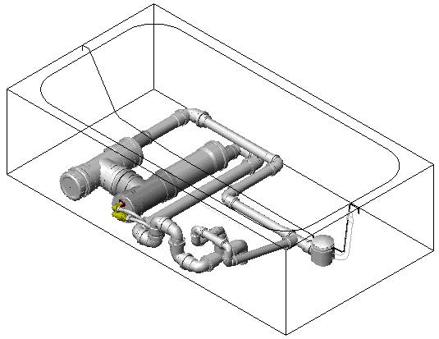
Joonis 7. Paigaldus vanni alla, kui kanalisatsiooniühendus on lähedal vanni väljavooluavale.
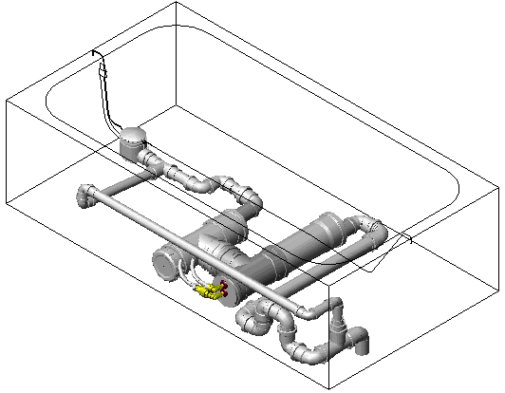
Joonis 8. Paigaldus vanni alla, kui kanalisatsiooniühendus on vanni väljavooluavast kaugel.

5.1.3.Seinal
Paigaldust seinale saab kasutada keldrites, abiruumides ja -lahtrites. Sooja heitvee allikas paikneb tavaliselt järgmis(t)el korrus(t)el või siis kasutatakse heitvee ülespumpamist. Sellise paigalduse näide on joonisel 9.

Joonis 9. Paigaldus seinale.

5.1.4.Lae all
Paigaldust lae alla saab kasutada keldrites, abiruumides ja -lahtrites aga ka eemaldatavate ripplaeplaatide all. Sooja heitvee allikas paikneb tavaliselt järgmis(t)el korrus(t)el või siis kasutatakse heitvee ülespumpamist. Selliste paigalduste näited on joonistel 10 ja 2.

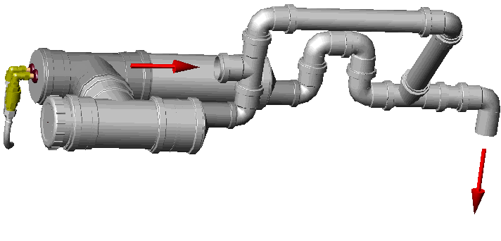
Joonis 10. Paigaldus lae alla.

5.1.5.Põrandas
Paigaldamist põrandasse kasutatakse, kui ruumil pole keldrit, näiteks saunas, ujulas ja duširuumis või mujal, kus heitvee ülespumpamine pole otstarbekas. Põrandasse paigaldamisel tuleb põrandasse ehitada teeninduskast, mis võib asuda kõrvalruumis. Süsteemi tuleb katsetada enne põrada betoneerimist. Näidake paigaldist müügiesindajale või tellige see paigaldusfirmast, et saada garantiid soojusvaheti ehituskonstruktsioonidesse betoneeritud osadele.

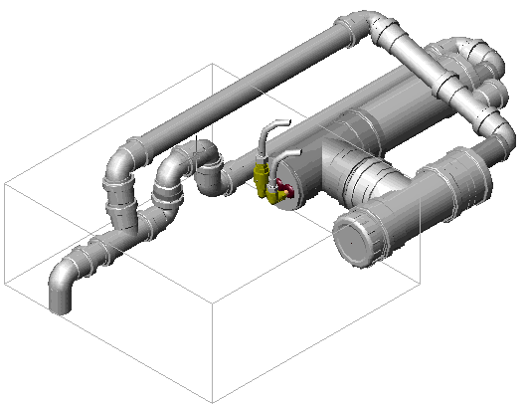
Joonis 11. Paigaldus põrandasse: teeninduskasti mõõtmed vähemalt 600 x 600 x 250 mm.

5.1.6.Külmaveeühendused
Soojusvahetuselemendi külmaveeühendused on näidatud joonisel 12.

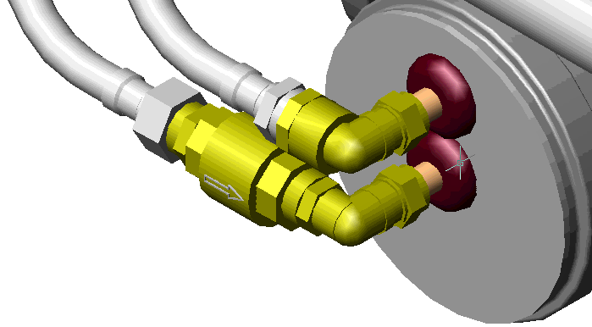
Joonis 12. Soojusvahetuselemendi külmaveeühendused: keskmine vedruklapiga toru on külmavee sisend ja külgmine toru on eelsoojendatud külmavee väljund.

Kasutage painduvaid ühendusi (tarnekomplektis). Sisekeermega paindühendust kasutage külmavee ühenduseks (keskmine toru) ja väliskeermega paindühendust eelsoojendatud külmale veele (külgmine toru). See võimaldab neid hoolduse ajaks omavahel ühendada. Sedasi vädlitakse külmaveetoru sisepinna mustumist hoolduse ajal ning võimaldatakse külmavee möödapääs soojusvahetuselemendist.
Soojusvahetuselemendi erilisest vasest külmaveetorud on küllaltki pehmed. Ärge painutage ega kuumutage neid torusid! Ärge kunagi tõstke soojusvahetit vaskühendustest! Vastasel korral võib tekkida leke. (Heitveelekke soojusvahetuselemendi korgi ja külmaveetorude vahelt saab parandada silikoonhermeetikuga).
Külmaveetoru ühenduse ülepinngutatud vaskrõnga või külmaveetoru ja korgi vahelise tihendi vahetamiseks saagige vasktoru rauasaega vana vaskrõnga lähedalt läbi. Torudel on piisavalt pikkust, et seda teha vähemalt 1 kodr. Puhastage vasktorud hoolikalt.
Külmaveeühenduste teostamine
Keerake kinni süsteemi veesisendi kraan.
Avage kohane ühenduskoht või lõigake külmaveetoru läbi sobivas kohas, kust saab teostada soojusvaheti külmaveeühendused (vt. hüdoskeeme joonisel 3).
Veenduge, et kõik torud, ühendused ja keermed on puhtad (vajadusel puhastage ja loputage veega).
Paigaldage põlved, paindühendused ja keermeliited. Keerete tihendmiseks kasutage spetsiaalset joogiveele ettenähtud tihenduslinti, kus vaja. Ärge liiteid liigselt pingutage.
Avage aeglaselt veesisendi kraan.
Kontrollige kõiki ühendusi ja toitekraane. Kui kuskilt lekib, siis pingutage just niipalju, et tagada lekkevaba ühendus.

6.Käit ja hooldus
    - NB! Pärast väga kuuma vee kasutamist (näiteks vannis pesu pesemist) võib dušivesi mõne sekundi jooksul olla kuum isegi termostaatsegisti kasutamisel. Sellisel juhul katsuge käega vett enne duši võtmist ja hoolitsege laste eest. (See hoiatus kehtib ainult paigaldusel vastavalt joonisele 3 a.)
    - Kasutage ainult puhast filtreeritud külma vett. Kui on kahtlus, et vesi pole piisavalt puhas, siis kasutage täiendavat puhtaveefiltrit eespool soojusvahetuselementi et vältida selle sisemist mustumist, mis vähendab seadme võimsust.
    - Kasutage soojusvahetit läbinud vett ainult pesemiseks.
    - Ummistuse korral mitte kasutada puhastustrossi!
Dušše ja vanne tuleb hügieenilistel põhjustel regulaarselt puhastada ja desinfitseerida, et vähendada bakterite kasvamist eriti sifoonis. Soovitatud desinfektandid ühtlasi puhastavad soojusvahetit. Bioloogilised puhastusvahendid tehakse kättesaadavaks pärast pikaajalisi käidukatsetusi.
Kohtades, kus võivad tekkida madalad temperatuurid, näiteks kütmata suvilad talvisel ajal, tuleb soojusvahetuselement ja veetorustikud külmusmiskahjustuste vältimiseks täielikult tühjendada heitveest ja külmast veest. Soojusvahetuselement tuleb desinfitseerida, tühjendada, lahti ühendada, välja võtta ja tühjaks valada (külmaveeühendused allapoole).

6.1.Desinfitseerimine
Valage ca 1/2 liitrit desinfektanti Flash (tootja: Procter&Gamble, saadaval kaubamajades) või Mr. Muscle Kodin Putkimies (tootja: Oy Trans Meri AB; tugevamatoimelisem kui esimene soovitatud kemikaal) sifooni. Mõne aja pärast valage samasse ca 1/2 l vett. Jätke ööseks seisma ja loputage siis veega.
- NB! Mõned teised kemikaalid võivad, jäädes soojusvahetisse, põhjustada seadme jäävaid kahjustusi.
- Olge kemikaalidega ettevaatlik ja kasutage neid vastavalt tootja nõuetele (kasutage kummikindaid ja kaitseprille, kui nõutud).

6.2.Puhastamine

Välispinnad
Soojusvaheti välispindade puhastamiseks kasutage seebiveega niisutatud lappi või veejuga, kus kohane. Ärge kasutage kangeid kemikaale ega teravaid esemeid.

Filter
Filter vajab puhastamist, kui heitvesi ei voola ära pärast vanni väljavooluava jämefiltri puhastamist ja desinfitseerimist. Filtri saab puhastamiseks lihtsalt ja hügieeniliselt eemaldada kilekoti abil. Tühjendage soojusvaheti ja filter heitveest, pöörates tasemehoidja horisontaalasendisse. Oodake mõned minutid. Asetage korgi alla madal alus (vana kandik vms), et vältida sissejäänud vee põrandale voolamist. Keerake kork vastupäeva lahti. Pange pastikkott filtri avale ja tõmmake filter käega läbi koti plastkotti. Asetage uus filter väljalõigetega ots ees paigale ja keerake kork kinni. Kontrollige, et kork jäi tihedalt kinni. Pöörake tasemehoidja püstasendisse. Filter on ette nähtud ühekordseks kasutamiseks, kuid soovi korral võib selle veejoaga pesta ja korduvalt kasutada.

Soojusvahetuselement
Pärast soojusvahetuselemendi pikaajalist kasutamist võib see vajada puhastamist. Puhastamisvajaduse võib kindlaks teha eelsoojendatud külmavee maksimaaltemperatuuri vähenemisest alla 20 °C heitvee temperatuuril 36 °C. Element võib vajada puhastamist ka siis, kui heitvesi ei voola ära pärast filtrite puhastamist. Küsige müügiesindajalt, kas puhastusteenus on saadaval Teie asukohas. Mõningate torutööde kogemuste ja külmaveetorude avamiseks vajalike tööriistade olemasolul saab seda ka ise teha.
Tühjendage soojusvahetuselement ja filter heitveest, pöörates tasemehoidja horisontaalasendisse. Oodake mõned minutid. Sulgege külmavee toitekraan. Avage soojusvaheti külmaveetorude pronkspõlvede liited. Sulgege elemendi külmaveetorud kindlalt korkidega. Asetage madal anum soojusvaheti korgi alla, et vältida sinna jäänud vee põrandale voolamist. Avage kork spetsiaalse vahendi või laia kruvikeerajaga, vältides korgi tihendialuse pinna kriimustamist või vigastamist. Asetage pikk kilekott (pikkus ca 70 cm) korgile ja läbi koti tõmmake soojusvahetuselement torust välja kilekotti. Sulgege ava ajutiselt 110 mm plastkorgiga.
Laske element puhastada või peske see õues veega ja eemaldage külgejäänud osakesed. Elementi võib puhastada veejoaga ja/või plastharjaga. Mitte kasutada teravaid tööriistu, mis võivad soojusvahetit rikkuda! Vältige mustuse sattumist puhtaveetorudesse. Määrige tihendit spetiaalse silikoonmäärdega Upofog (tootja Uponor) või võrdväärsega. Asetage element tagasi, sulgege kork, ühendage külmaveetorud nagu varem (külmaveesisend keskmisse torusse) ja pöörake tasemehoidja vertikaalasendisse. Kontrollige ühendusi.

6.3.Katlakivi eemaldamine
Mitmeaastase töötamise järel võivad soojusvaheti vaskpinnad kattuda erineva koostisega kihi või katlakiviga, eriti vee kõrgetel temperatuuridel ja kaltsiumi-ioonide suure sisalduse korral. See kiht halvendab soojusvahetust, nii et puhastamine ja desinfitseerimine ei aita enam piisavalt. Element vajab katlakivist puhastamist spetsiaalse vahendiga. See on katlakivi eemaldi, pindaktiivse aine ja korrosiooni inhibiitori segu. Soojusvahetuselemendi sise- ja välispidiseks katlakivist puhastamiseks soovituslikud kemikaalid on järgmised:
PEITTEX LV 10%-20 % V/V vesilahus (tootja: RRS-YHTIÖT OY, http://www.rrs-yhtiot.fi/rrssivut.swf);
- Gramicid-17 5%-10% V/V vesilahus (tootja: U.S. Steriles http://www.biocide.com/index.html).
Pesemine toimub vastavalt kemikaali tootja juhendile, näiteks pesemine 3-5 tunni jooksul tsirkuleeriva lahusega temperatuuril ca 70°C. Soojusvahetuselemendi sisepindade läbipesemiseks ja katlakivist puhastamiseks soovitame kasutada pöörduda teenindusfirmasse, kellel on selleks vajalik seadmestik.

6.4.Vigade kõrvaldamine

Tabel 3. Vigade põhjused ja lahendused
Viga | Võimalikud põhjused ja lahendused
Vesi koguneb vanni üle 1 cm. | - Filter or või sifoon vanni väljavooluavas on ummistunud (juuste, seebi vm osakestega). Puhastage vanni filtrit ja/või sifooni.  - Heitvee peenfilter soojusvaheti juures on ummistunud. Desinfitseerige või/ja puhastage filtrit.  - Soojusvahetuselement on mustunud. Desinfitseerige kahekordse kemikaalikogusega.  - Soojusvahetuselement on ummistunud. Puhastage soojusvahetuselement.  - Kanalisatsioon või selle ventilatsioon on ummistunud. Kontrollige kanalisatsiooni.  - Heitveevoolu takistab õhk, mis ei saa väljuda. Kontrollige paigaldust.
Eelsoojenda-tud külmavee temperatuur ei ületa 20ºC | - Soojusvahetuselement on mustunud. Desinfitseerige või puhastage.  - Soojusvahetuselementi jääb mingil põhjusel õhku. Kontrollige paigaldust.  - Valed ühendused. Kontrollige ühendusi vastavalt käsiraamatule.  - Soojusvahetuselement on sisemiselt mustunud. Pöörduge teenindusse elemendi puhatsamiseks või katlakivi eemaldamiseks. Kontrollige külmavee kvaliteeti. Paigaldage külmaveefilter, kui vee kvaliteet on madal.
Vett tuleb liiga vähe | - Veekraanid pole täielikult avatud. Kontrollige kraane.  - Puhtaveefilter on mustunud. Kontrollige filterkangast ja asendage vajadusel uus filtri element.  - Kraani või segisti filtrid on mustunud. Kontrollige ja puhastage.  - Veekraan või dušipea on osaliselt ummistunud. Kontrollige ja puhastage või vahetage.  - Veerõhk on liiga madal või samal ajal tarbitakse mujal palju vett. Kontrollige rõhku. Rõhk peab olema vähemalt 1,5 baari.  - Soojusvahetuselement on sisemiselt osaliselt ummistunud. Kontrollige ja/või pöörduge teenindusse.  - Liiga pikad ja peenikesed külmavee torud. Kontrollige, vajadusel korrigeerige.
Heitvee leke | - Rikutud torud ja/või tihendid. Kontrollige; asendage deformeerunud või katkised osad, määrige, ühendage ja kinnitage nõuetekohaselt.
Külmavee-leke | - Kui leke on soojusvahetist väljaspool, siis pingutage lekkekohas ühendust või asendage riknenud tihend või ühenduselement.  - Soojusvahetuselemendi lekke saab kindlaks teha veemõõtja järgi, mis peab seisma, kui kõik kraanid on korralikult kinni. Soojusvahetuselemendi lekke korral pöörduge teenindusse remondiks või asenduseks. (Kogenud kasutaja võib lekkekoha leidmiseks avada soojusvaheti, selle puhastada, ühendada külmaveetorud ja survestada elemendi, aeglaselt toitekraani avades.)
Ebameeldiv lõhn ruumis | - Sifoon vajab desinfitseerimist. Desinfitseerige.  - Heitvee leke. Kontrollige ühendusi; puhastage süsteemi välispinnad ja vannialused põrandapinnad.  - Dehermetiseerunud heitveeühendus või toru, kanalisatsiooniühendus või õhutoru. Kontrollige ühendusi.
Filtri liiga sagedane mustumine | - Vannipõhja jämefilter on rikkis või puudub. Kontrollige, parandage ja/või kasutage tihedamat või täiendavat jämefiltrit.  - Liiga palju mustust heitvees. Kontrollige võimalikke põhjusi. Konsulteerige teenindusega. Lahendusvõimalus: kasutage kahte peenfiltrit rööbiti. Lisafiltri saab tellida eraldi.
Soojusvaheti liiga sagedane mustumine | - Filtrid rikkis või puuduvad. Kontrollige ja parandage või asendage jäme- ja peenfiltrid.  - Liiga palju mustust heitvees. Kontrollige võimalikke põhjusi. Konsulteerige teenindusega. Lahendusvõimalus: kasutage kahte peenfiltrit jadamisi. Lisafiltri saab tellida eraldi.

Kui vigu ei õnnestu kõrvaldada või on küsimusi, siis pöörduge abi saamiseks volitatud paigaldus- või teenindusfirma poole.

7.Taaskasutus
Soojusvaheti osade materjale saab taaskasutada pärast tööaja lõppu. Soojusvaheti ei sisalda keelatud materjale. Enne taaskasutusse tagastamist tuleb osade pinnad uhtuda veega puhtaks.

Kasutatud firma Uponor torud on valmistatud halogeenivabast polüpropeenist (PP-kopolümeer).
- Soojusvahetuselement on valmistatud vasest (Cu), joodised sisaldavad täiendavalt veidi hõbedat (Ag); pliid (Pb) ei ole kasutatud.
- Toruühendused on messingist (Cu+Zn) või pronksist (Cu+Sn).
- Tihendid on tehtud sünteetilisest kummist.

- Soojusvahetite võrdlus

Tabel 4. Soojusvahetite näiajate võrdlus
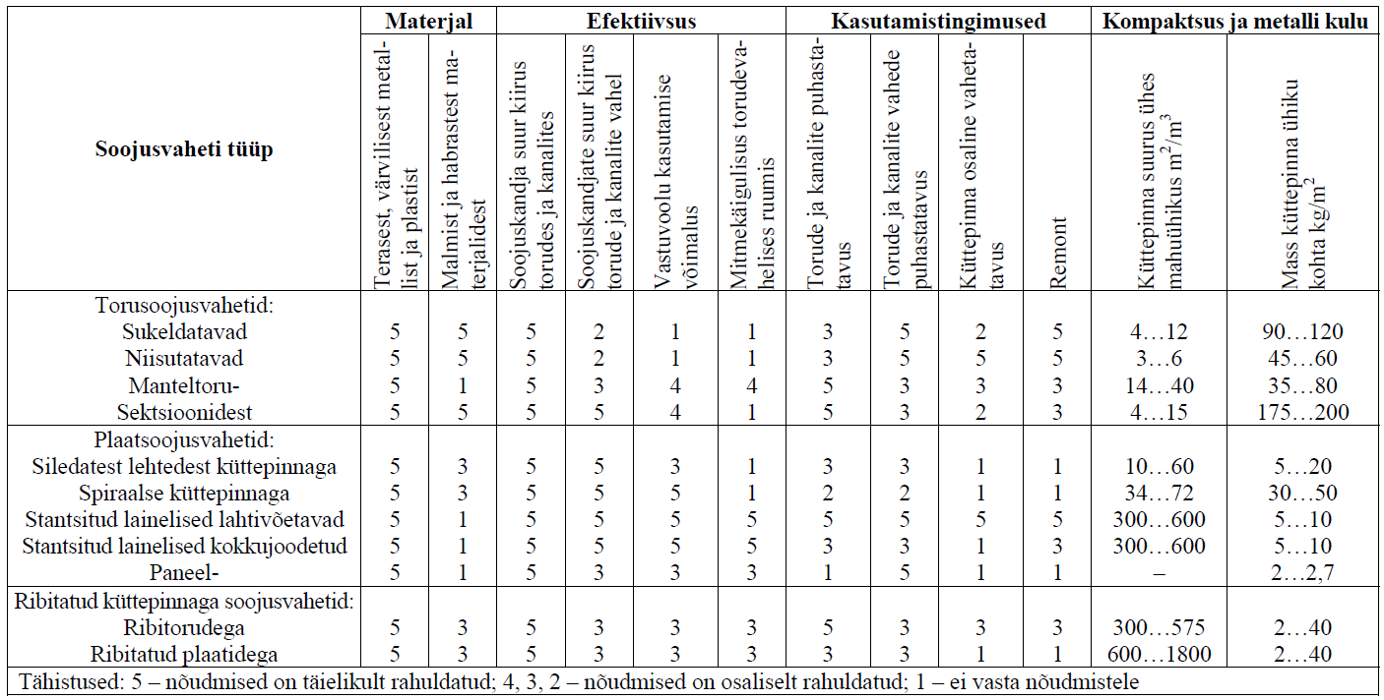

9.Garantiitingimused
1. Garantii üldtingimused
1.1. Tootegarantii eelduseks on kehtiv garantiitalong, mis on täidetud vastavalt tootja nõuetele.
1.2. Tootegarantii jõustub, kui paigalduse ja käidutingimused vastavad tootja koostatud käsiraamatule ja kehtivatele kohalikele eeskirjadele.
1.3. Garantii kehtib toote käidul avastatud varjatud tootmis- ja materjalidefektide kohta, välja arvatud normaalne kulumine. Tootja volitatud esindajal on täielik õigus otsustada, millised detailid kuuluvad garantiikorras asendamisele või remontimisele.
1.4. Garantii hõlmab ainult toote defektsete osade asendamist või remonti. See ei kata teisi otseseid või kaudseid kulusid või kahjusid, mis on põhjustatud toote defektist või rikkest.
2. Garantiiaeg.
2.1 Toodete garantiiaeg on 24 kuud.
2.2. Garantiiaeg osadele ja seadmetele, mis on asendatud garantiikorras, kehtib tootegarantii lõpuni, kuid mitte vähem kui 6 kuud pärast asendamise kuupäeva.
3. Garantii ei kehti järgmistel juhtumitel:
3.1. Garantiitalongil pole nõutud andmeid müügitehingu toimumise kohta.
3.2. Tootedefektidele ja kahjustustele, mis on põhjustatud nõuetele mittevastavast kasutamisest (vt. käsiraamatut), normaalsest kulumisest, mittekohastest paigaldus-tingimustest, häiringutest vee, kanalisatsiooni või elektrisüsteemis, keskkonnast (näiteks külmumine) ja/või madalast paigalduskvaliteedist. Mittekohased paigaldustingimused tähendavad tingimusi, mis ei vasta tootekäsiraamatu nõudmistele ja/või kehtivatele kohalikele nõudmistele ja heale praktikale.
3.3. Teistele otsestele või kaudsetele kuludele või kahjudele, mis olid põhjustatud toote või paigaldise koosseisu kuuluva tetaili, materiali või koostu rikkest. Tootegarantii ei hõlma rikkeid ja defekte, mis on põhjustatud vee madalast kvaliteedist paigalduskohas (näiteks kihtide või ladestiste tekkimine).
3.4. Otsestele või kaudsetele kuludele või kahjudele, mis on põhjustatud kliendi tahtlikust või tahtmatust tegevusest või tegevusetusest.
4. Garantiitegevused ei hõlma:
4.1. Vee-, kanalisatsiooni või elektrisüsteemi avariidest põhjustatud kahjude kõrvaldamist.
4.2. Tootjale mittekuuluvates transpordi-vahendites tootele tekkinud transpordi-kahjustuste kõrvaldamist.
4.3. Tootele mittenõuetekohasel ladustamisel ja säilitamisel ostja juures tekkinud ladustamis- ja säilitamiskahjustuste kõrvaldamist.
4.4 Toote hooldustsooni (0,7 m tootest) tühjendamiseks või sellele ligipääsemiseks vajalikke töid.
4.5. Toote käsiraamatule ja kohalikele eeskirjadele mittevastavatest käidu-tingimustest põhjustatud rikete ja kahjustuste (näiteks kriimustused, mehaanilised vigastused ja ummistused) kõrvaldamist.
4.6. Tootest eraldi ostetud lisaseadmete vahetust.
4.7. Normaalse kulumisega seotud detailide, näiteks torude tihendipinnad ja tihendid, vahetust.
4.8. Toote paigaldamist, häälestamist ja hooldust, näiteks filtrite ja soojusvaheti puhastamist, desinfitseerimist, katlakivi eemaldamist, läbipesemist ja määrimist.
4.9. Käsiraamatu või mistahes kehtivate kohalike nõuete mittetäitmisest põhjustatud teiste detailide või koostisosade rikete või deffektide kõrvaldamine.

